|  |  |  |
| --- | --- | --- |
| Лабораторная работа №5  Управление процессами | Ф.И.О. | Сидский Н. А. |
| Группа | ИВТ-261 |
| Преподаватель | Качанов Ю. А. |
| Дата сдачи | 25.03.2024 |

1. Понимание процессов в Linux Задание: Запустите текстовый редактор nano, используя терминал. Найдите PID этого процесса.

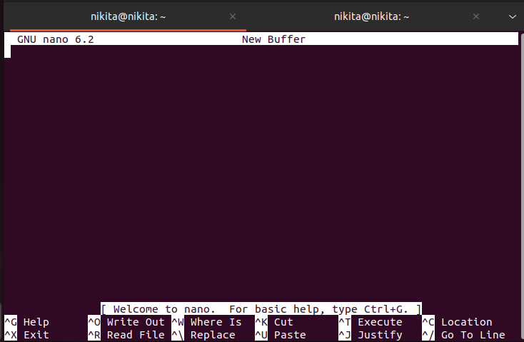

1. Просмотр активных процессов Задание: Используйте команду top и определите, какой процесс использует больше всего CPU.

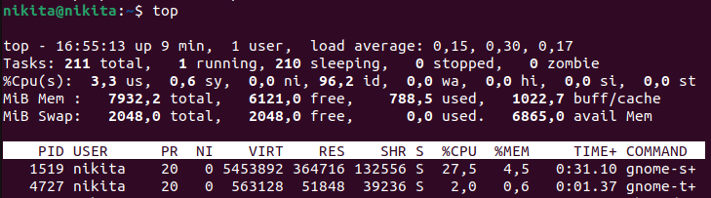

1. Управление процессами Задание: Создайте файл с именем test.txt, затем используйте tail -f test.txt. Отправьте этому процессу сигнал SIGSTOP, используя другой терминал.

 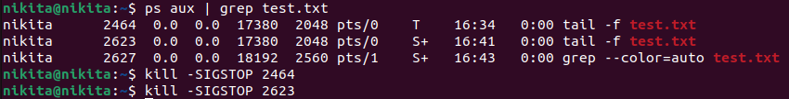 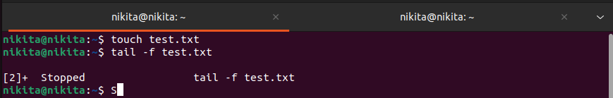

1. Управление приоритетами процессов Задание: Запустите sleep 60 с ницеприоритетностью 10. Найдите его PID и проверьте приоритет.



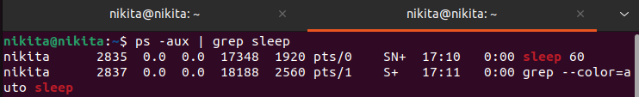 

1. Работа с фоновыми и приостановленными процессами Задание: Запустите gedit, переведите его в фоновый режим, затем верните на передний план.

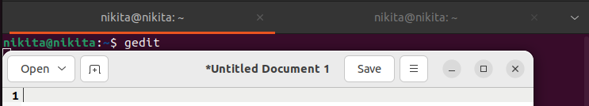

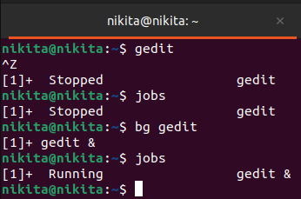

1. Автоматический запуск процессов Задание: Создайте cron-задание, которое каждый день в 7:00 утра будет выводить дату в файл date.txt.

 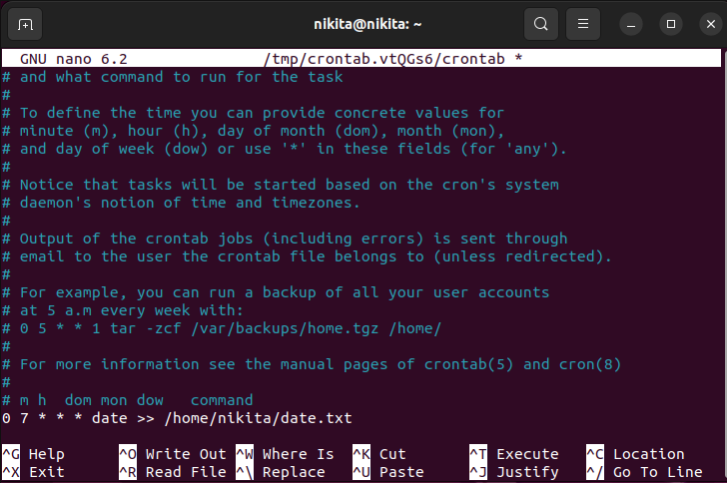  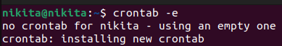

1. Демоны и управление службами Задание: Проверьте статус службы ssh и перезапустите её.

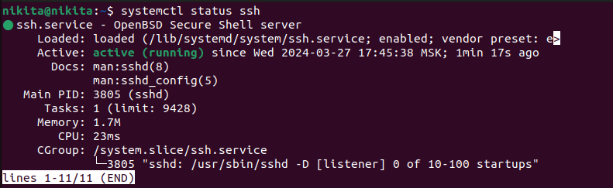

 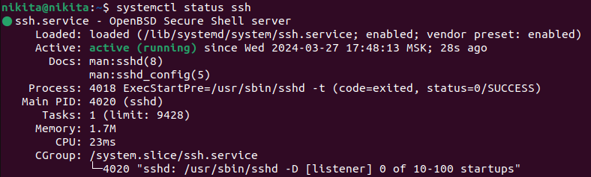

1. Задание: С помощью команды ps найдите все процессы, которые запущены текущим пользователем.

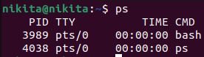

1. Задание: Убейте процесс gedit, используя pkill.

 

1. Задание: Измените приоритет запущенного процесса sleep на 15. Ответ: Сначала найдите PID с помощью ps, затем используйте renice -n 15 -p [PID].

  

1. Посмотрите список всех процессов, запущенных в фоновом режиме в текущей сессии.

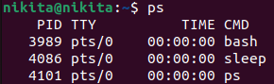

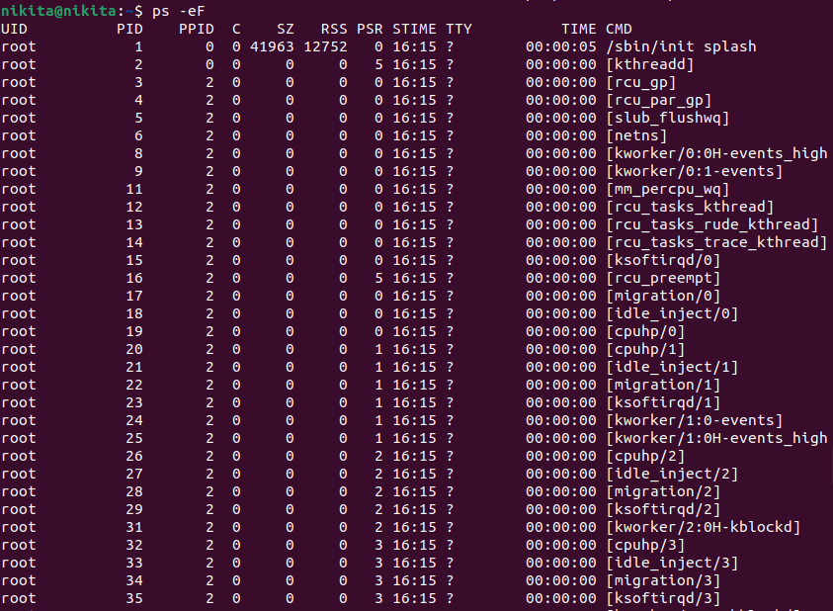 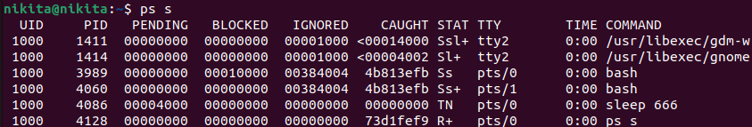

1. Запланируйте выполнение скрипта ~/script.sh через 10 минут с помощью at.

